МИНИСТЕРСТВО НАУКИ И ВЫСШЕГО ОБРАЗОВАНИЯ
РОССИЙСКОЙ ФЕДЕРАЦИИ
федеральное государственное автономное
образовательное учреждение высшего образования
«Самарский национальный исследовательский университет
имени академика С.П. Королева»
(Самарский университет)

Институт информатики и кибернетики
Кафедра ПИАШ

Отчет по лабораторной работе № 1
Дисциплина: «Моделирование информационных систем»

Тема: «Работа с Git и GitHub»

Выполнили: Башкатов С.А., Казанцев А.Б.
Группа: 3103-090401D

Самара 2025
ЗАДАНИЕ
1. Исходные данные
Вариант задания (предоставляется преподавателем).
2. Общий план выполнения работы
1. Создание удалённого репозитория на GitHub
2. Клонирование репозитория
3. Работа с ветками (Branching)
4. Работа с Pull Requests (PR)
5. Работа с Issues
6. Работа с Projects
7. Работа с GitHub Wiki
8. Разрешение конфликтов при слиянии (Merge Conflicts)
9. Создание релизов и тегов

3. Содержание отчета
Отчет по работе может быть оформлен в произвольном виде, и должен содержать элементы внешнего описания.
1. Цель работы
2. Для чего нужен Git?
3. Ход выполнения работы

ХОД РАБОТЫ
1. Цель работы: Установка и работа в системе контроля версий Git Bash, установка и регистрация на GitHub. Создание репозитория, клонирование. Команды GitНub’а. Cовместная работа, Pull Requests, Issues, Projects и дополнительные возможности GitHub.
2. Для чего нужен Git?
Git – это система контроля версий (СКВ). Существует несколько подобных систем, однако Git – на настоящий момент наиболее используемая СКВ.
Git – набор скриптов, который умеет управлять изменениями. Он следит за файлами, ведет их историю, умеет ими манипулировать, откатывать, сливать и т.д.
Задача Git – вести полную историю изменений в некоей папке на сервере или локальном компьютере (репозиторий). К изменениям относятся добавление и удаление файлов, модификация их содержимого (нужно также учитывать, что Git не следит за пустыми папками, в папке нужно создать хотя бы один файл).
В историю также записывается, кто и когда сделал изменения.
Git – это распределенная система контроля версий, в ней нет центрального репозитория. Репозиторий – это просто папка с вашими файлами, в которой есть ещё некая служебная информация для Gitа. Их может быть очень много. Репозитории могут обмениваться изменениями между собой.

3. Ход выполнения работы.
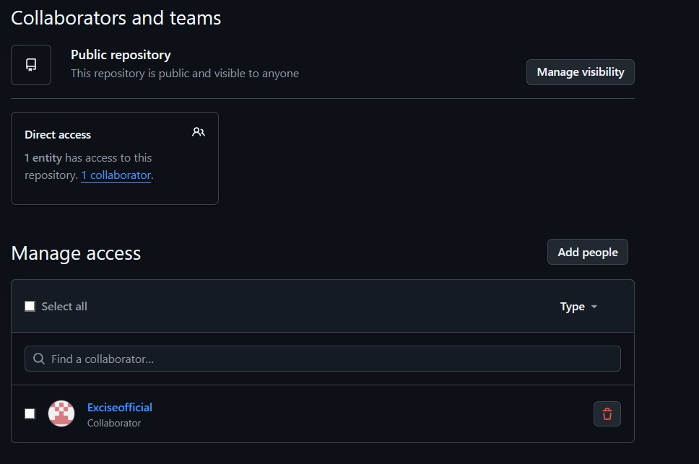
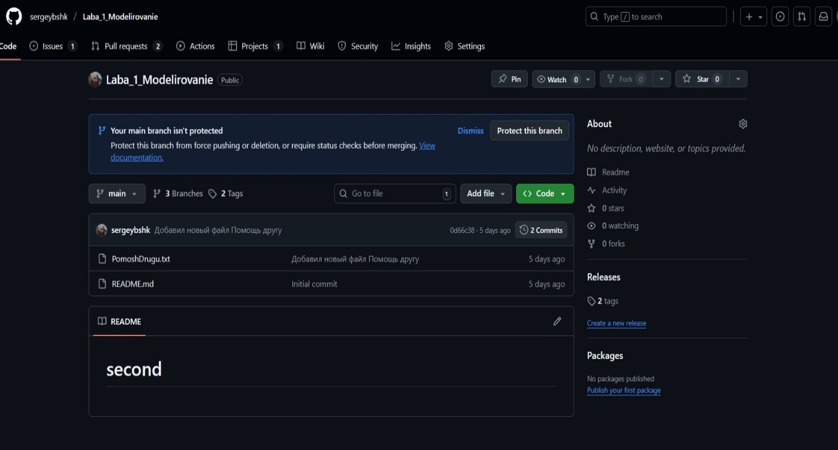
Шаг 1. Создание удалённого репозитория на GitHub
Рисунок 2 - Участники проекта
Рисунок 1 - Создание удаленного репозитория

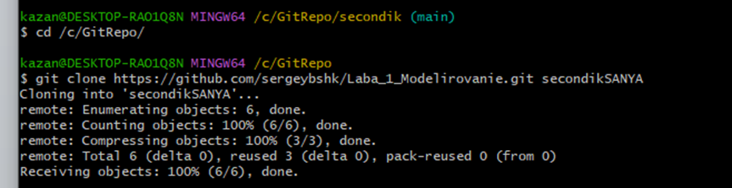
Шаг 2. Клонирование репозитория
Рисунок 3 - Клонирование репозитория на локальный диск

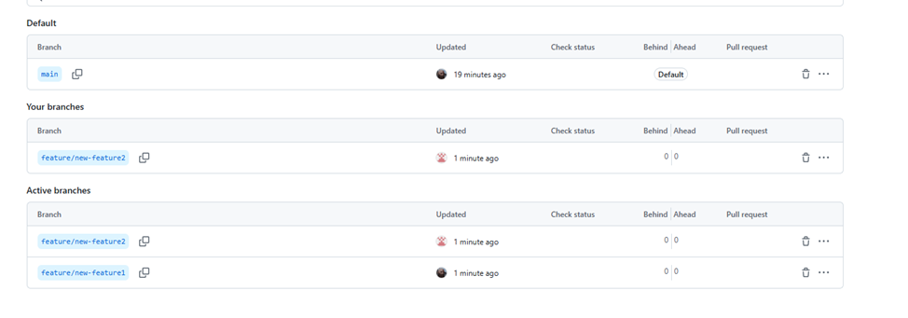
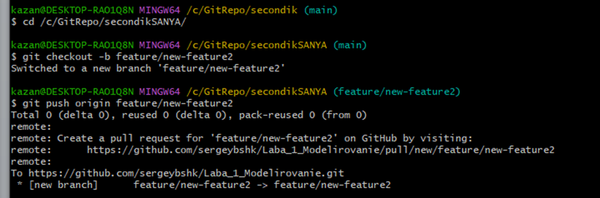
Шаг 3. Работа с ветками
Рисунок 4 - Создание ветки и отправка ее в удаленный репозиторий
Рисунок 5 - Ветки созданы

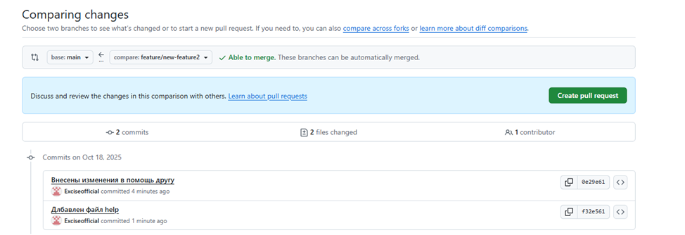
Шаг 4. Работа с Pull Requests (PR)
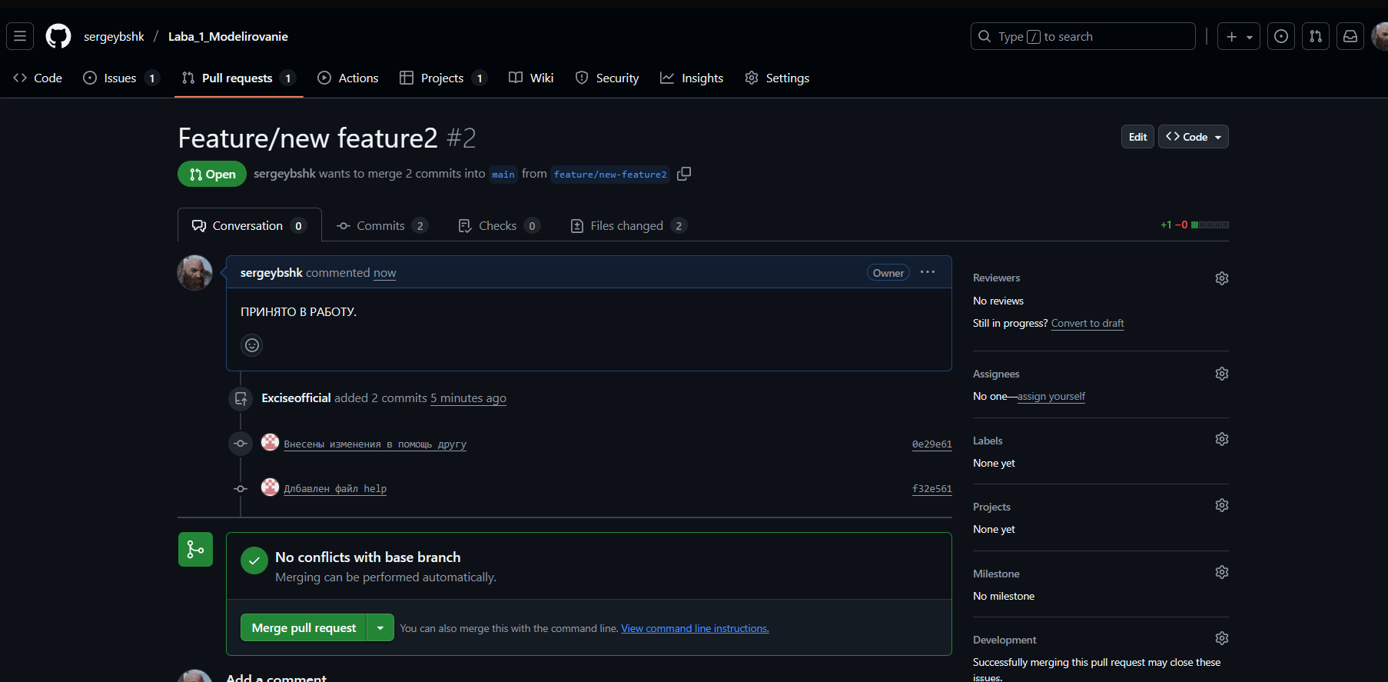
Рисунок 7 - PR создан
Рисунок 6 - Работа с PR

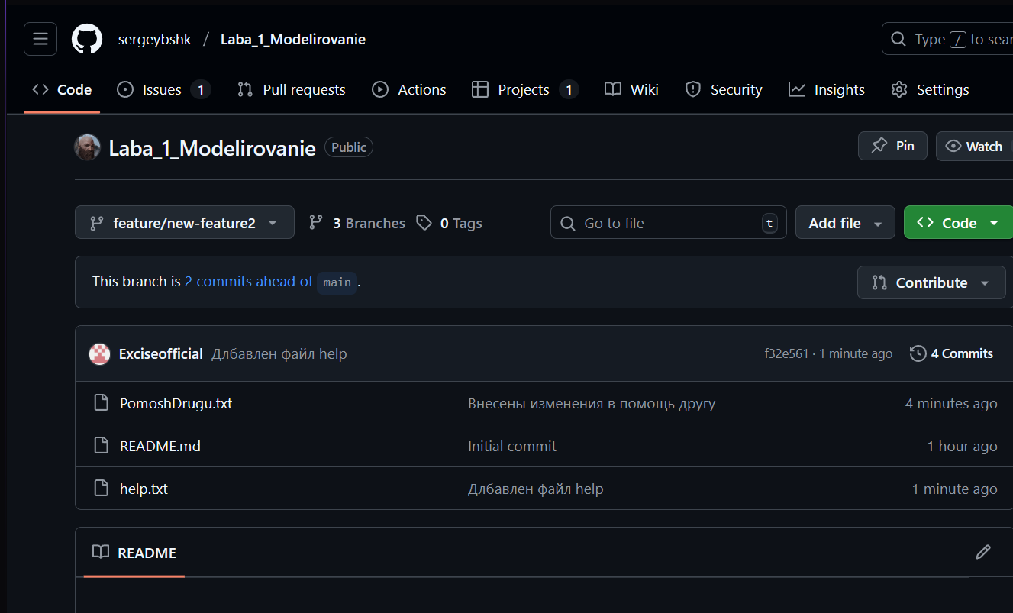
Рисунок 8 - В проект добавлены изменения
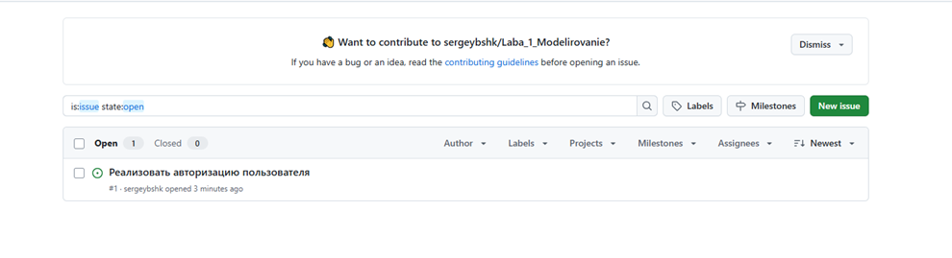
Шаг 5. Работа с Issues
Рисунок 9 – Выполнение шага 5
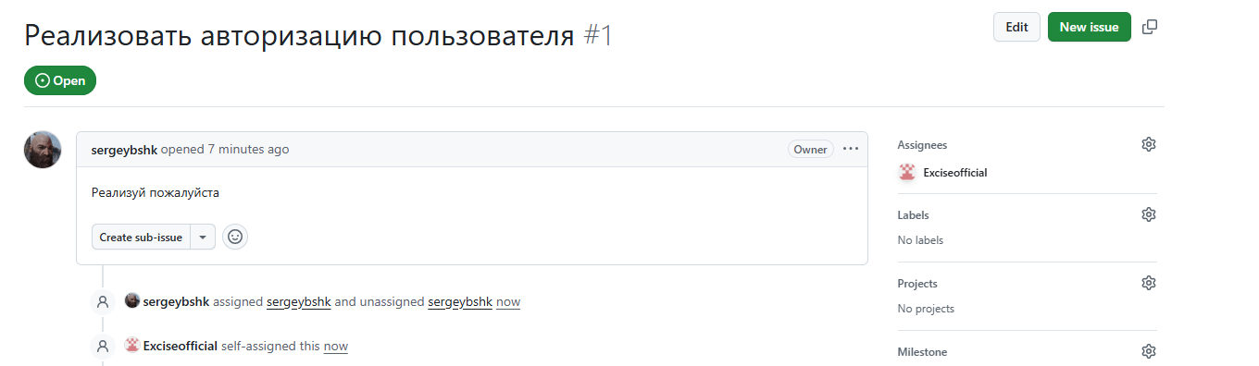
Рисунок 10 - Выполнение шага 5

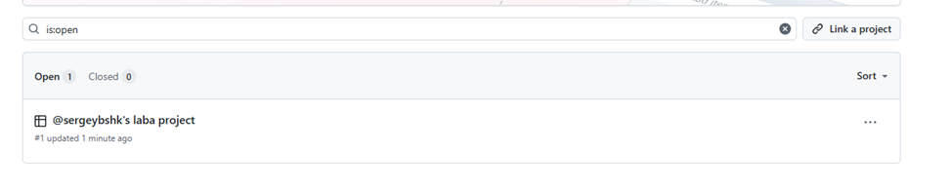
Шаг 6. Работа с Projects
Рисунок 11 - Выполнение шага 6
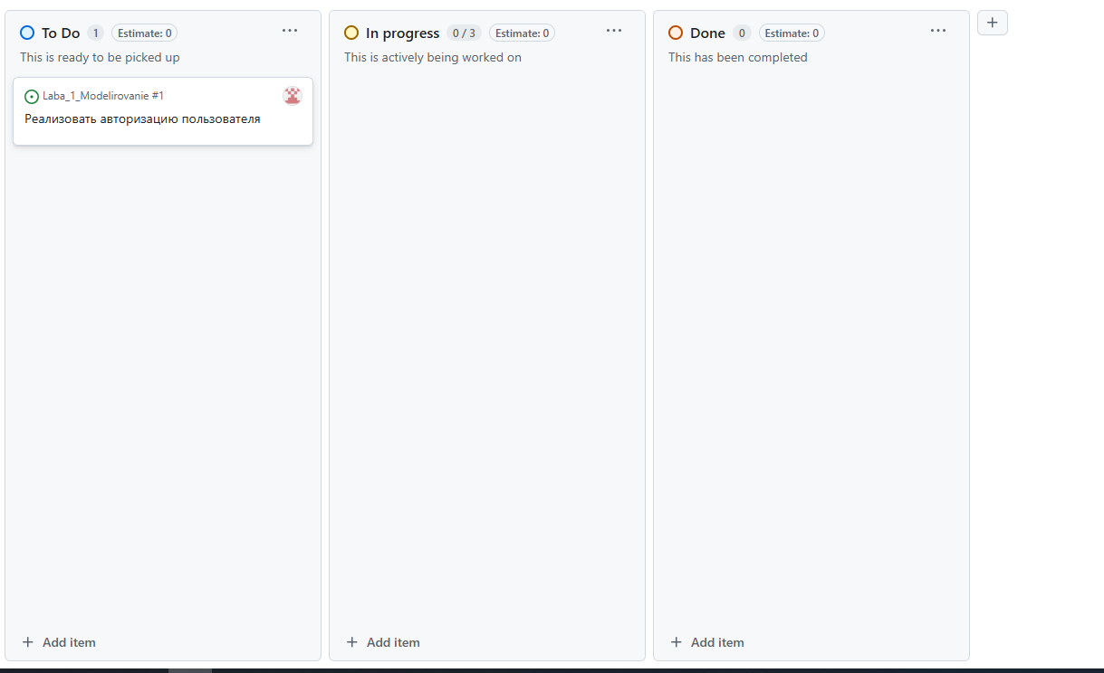
Рисунок 12 - Выполнение шага 6

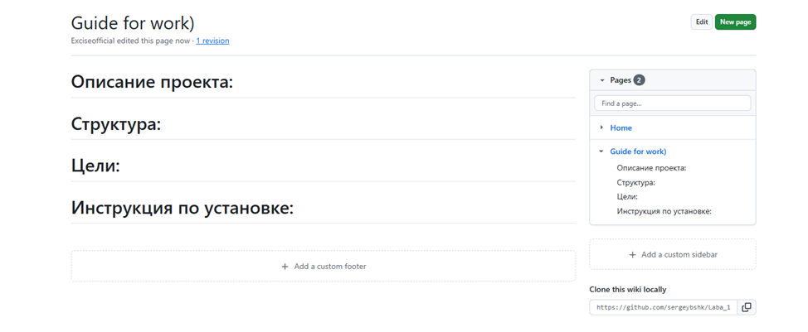
Шаг 7. Работа с GitHub Wiki
Рисунок 13 - Выполнение шага 7

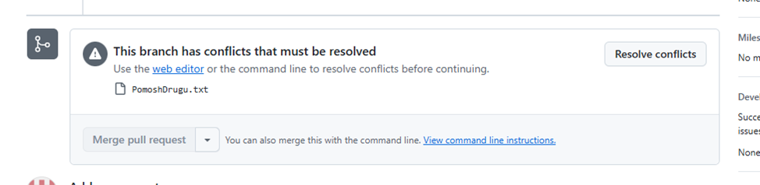
Шаг 8. Разрешение конфликтов при слиянии (Merge Conflicts)

Рисунок 14 - Возник конфликт при слиянии


Рисунок 15 - Разрешение конфликта при слиянии

Шаг 9. Создание релизов и тегов
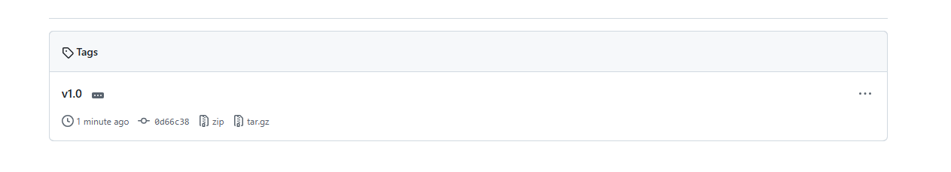
Рисунок 16 - Выполнение шага 9

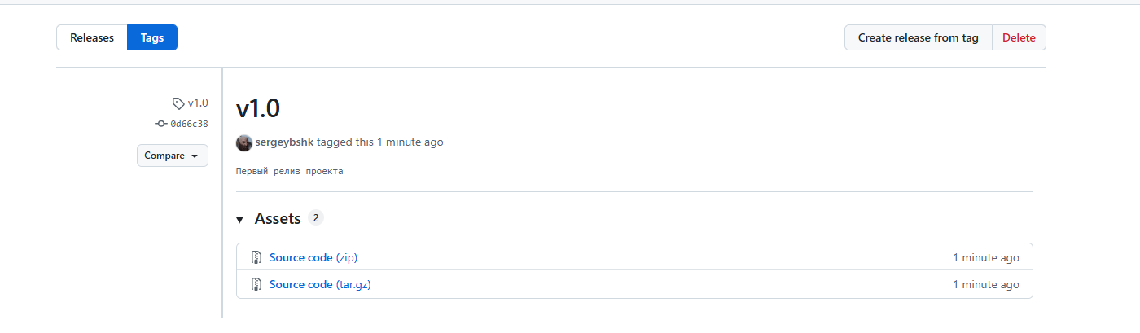
Рисунок 17 - Выполнение шага 9

ЗАКЛЮЧЕНИЕ
В результате выполнения лабораторной работы выполнено: установка и работа в системе контроля версий Git Bash, установка и регистрация на GitHub, создание репозитория, клонирование. Также изучены возможности GitНub.

